Московский район

Руководство
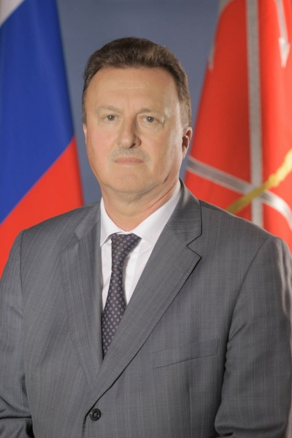
Ушаков Владимир Николаевич

ГЛАВА АДМИНИСТРАЦИИ

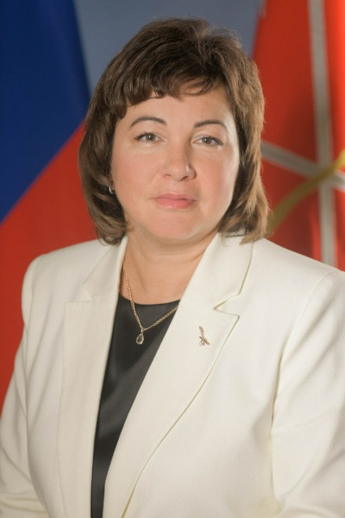
Захарова Александра Викторовна

ПЕРВЫЙ ЗАМЕСТИТЕЛЬ ГЛАВЫ АДМИНИСТРАЦИИ

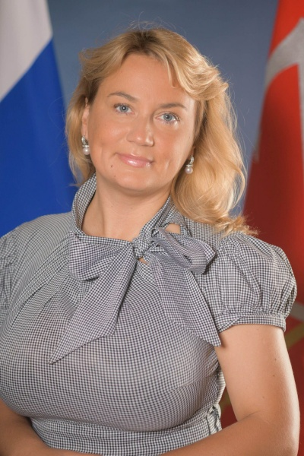
Кутыева Екатерина Валерьевна

ЗАМЕСТИТЕЛЬ ГЛАВЫ АДМИНИСТРАЦИИ

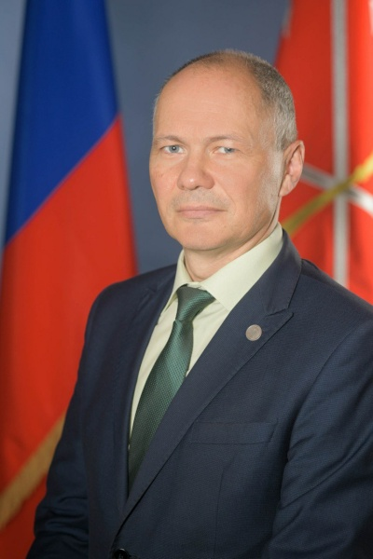
Бурмистров Павел Юрьевич

ЗАМЕСТИТЕЛЬ ГЛАВЫ АДМИНИСТРАЦИИ

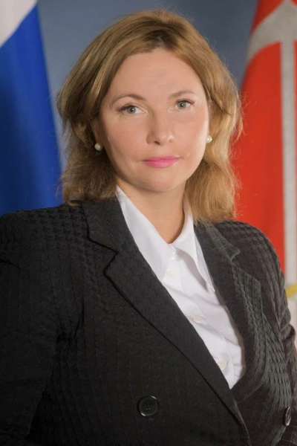
Цырулева Евгения Александровна

ЗАМЕСТИТЕЛЬ ГЛАВЫ АДМИНИСТРАЦИИ

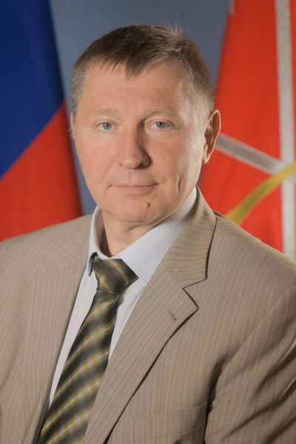
Жемякин Александр Викторович

ЗАМЕСТИТЕЛЬ ГЛАВЫ АДМИНИСТРАЦИИ

Структура администрации Московского района
Наименование отдела | Фамилия Имя Отчество начальника | Средства связи
Пресс-служба | Тасенкова Анастасия Сергеевна | (812) 576-89-59
Дежурная служба (ДС) |  | круглосуточно  (812) 388-36-55
Начальник ДС | Юркина  Наталья Викторовна | (812) 576-88-39
Отдел по вопросам государственной службы и кадров | Самойленко Наталья Александровна | (812) 576-88-16
Представитель главы администрации района Санкт-Петербурга по делам молодежи | Рыжов Константин Юрьевич | (812) 576-88-64
Отдел по организационной работе и взаимодействию с органами местного самоуправления | Малинин Константин Владимирович | (812) 576-88-12
Отдел информатизации и связи | Цуканов Максим Иванович | (812) 576-88-60
Юридический отдел | Афанасьева Ирина Александровна | (812) 576-88-28
Отдел закупок | Галль Артем Эрастович | (812) 576-88-71
Отдел экономического развития | Семенова Екатерина Игоревна | (812) 576-89-85
Планово-финансовый отдел | Шехорина Елена Степановна | (812) 576-88-54
Отдел строительства и землепользования |  | (812) 576-88-75
Общий отдел | Мирончикова Ирина Владимировна | (812) 576-88-42
Отдел районного хозяйства | Лядощук Денис Александрович | (812) 576-88-82
Отдел бухгалтерского учета и отчетности | Моторина Татьяна Петровна | (812) 576-88-53
Сектор по мобилизационной подготовке | Солодов Сергей Алексеевич | (812) 576-88-25
Отдел по вопросам законности, правопорядка и безопасности | Бооль Александр Владимирович | (812) 576-88-21
Жилищный отдел | Решетняк Елена Анатольевна | (812) 576-88-97
Отдел здравоохранения | Зубарев Игорь Викторович | (812) 576-89-52
Отдел образования | Литвинова Виктория Викторовна | (812) 576-89-78
Отдел социальной защиты населения | Шкурлова Елена Евгеньевна | (812) 576-89-08
Отдел культуры | Жерносек Раиса Михайловна | (812) 576-89-03
Отдел молодежной политики, физической культуры и спорта | Демидова Марина Петровна | (812) 576-88-64
Сектор физической культуры и спорта | Косолапов Кирилл Сергеевич | (812) 576-89-65
Дата изменения: 29 декабря 2023

